江阴职业技术学院教师培训总结及评价表
部 门 | 艺术设计系 | 姓 名 | 偶丹萍 | 性 别 | 女 |  | 出生年月 | 1980.11
所学专业 | 土木工程 | 从事专业 | 建筑工程 | 职 称 | 讲师 |  | 职 务 | 教师
培训主题 | 土建施工类省级骨干教师培训
培训时间 | 2014年7月12日—2014年7月22 日 |  |  | 培训地点 |  | 南京工业大学
培训类型 | □出国学习 □国培骨干培训 □国培顶岗实践 □省培骨干培训  □省培专业带头人培训 □高级访问学者 □高级访问工程师  □其它：
经费来源 | □培训专项经费 □资助项目经费 □上级资助经费 □其它
内容概要 | 本次培训的主要内容有1、建筑工程专业人才培养模式及课程体系构建；2、现代施工技术；3、施工生产安全要求； 4、信息化教学；5、工程造价； 6、Bim技术应用；7、建筑节能技术； 8、高强高性能混凝土技术； 9、绿色建筑与绿色施工； 10、企业参观、讨论。
过程简介 | 本次省培在南京工业大学进行，为期十一天，主要学习过程基本是以讲座的形式表现，聘请了本科院校的教授、名师以及职业院校的骨干教师给参加培训的教师讲座。在培训中，学员提出要多实地考察，结合实践，主办院校听取了学员的建议，也对培训进行了及时的调整
亮点特色 | 在培训中渗透了信息化教学及Bim技术应用这些先进的教学方法，这是值得我们学校及教师借鉴的教学模式。
主要收获 | 本次培训对本人今后的教学工作有较大的帮助，在众多的培训讲座中，我接受到了一些比较先进的教学方法和手段，这些不仅对提高教师自身综合素质起关键性作用，还对教师在教学中提高教学质量，增强师生互动，激发学生学习积极性有着非常大的帮助。感受最深的是信息化教学和Bim技术应用，这两项教学方法都运用了先进的信息化模式，把传统的授课教学向信息化转化，不仅让学生在课堂上有兴趣地学，并且随时可以课后进行自学与实践，弥补了土建专业实训条件分散、安全性要求高，难以安排的不足。但同时我也感觉到，想要达到这样水准的教学，仅仅靠专业教师一人的努力是不够的，需要有专业团队的配合，学校资金的配合及大量的时间及精力，因此我也希望学校及教师能够充分地认识到自身的不足，多充电，多学习，真正地做到可持续发展。
相关证书 | 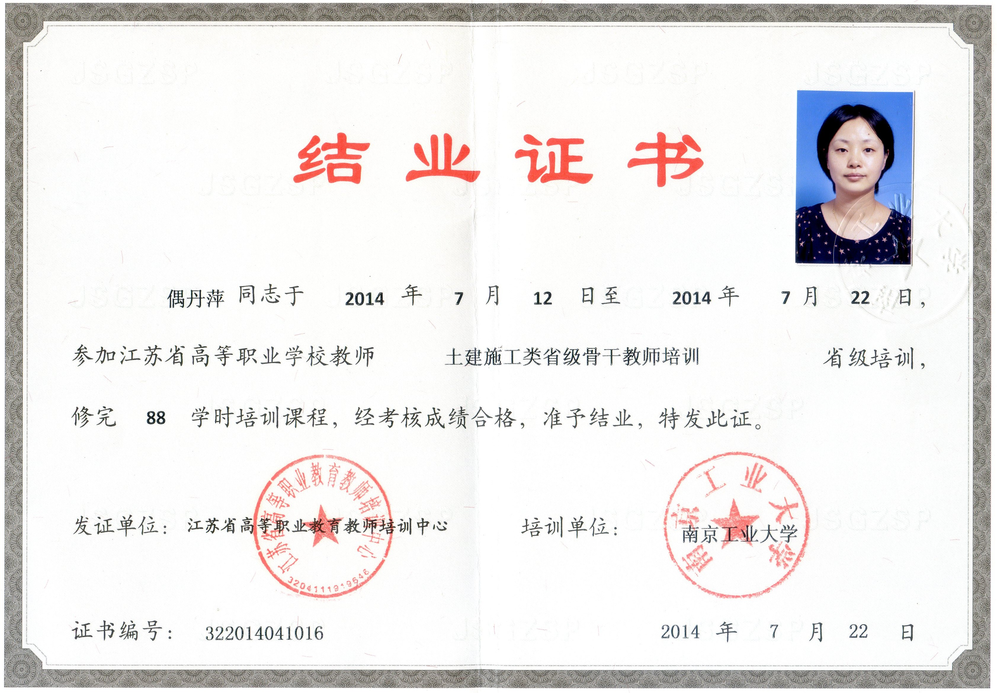
本人培训总体评价 | 本人对该次评价总体满意，希望培训的形式能够多样化，进一步地理论与实践结合，真正让教师得到帮助及提高。
凡培训时间在两个月及以上，或学院承担费用在3000元以上者，须在所在部门作培训交流；凡培训时间在半年以上，或学院承担费用在5000元以上者，或出国学习者，须在科技处备案公开举办讲座1次，交流培训收获。交流须PPT,此表和交流PPT将在人事处网站公开展示。

